pywin32 安裝與使用教學，Python 的 Windows 擴充功能套件
介紹如何安裝與使用 pywin32 這個 Python 的 Windows 擴充功能套件。
pywin32 是一個 Python 的 Windows API 擴充功能套件，開發者可以透過它來操作 Windows 下的各種應用程式，以下是 pywin32 的安裝步驟以及使用範例。

安裝 pywin32
Step 1
確認安裝好基本 Python 開發環境，以及 pip Python 套件管理工具。
Step 2
從 Windows 開始選單中，打開「Windows 系統」中的「命令提示字元」。
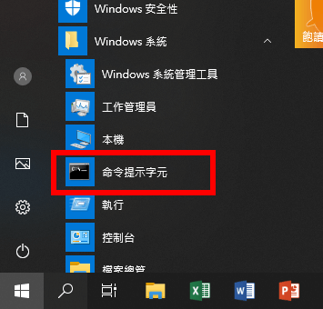命令提示字元
Step 3
在命令提示字元中，使用 pip 安裝 pywin32 套件：
pip install pywin32
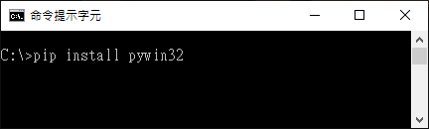安裝 pywin32
執行這行指令之後，就會自動下載 Python 的 pywin32 套件，並進行安裝，執行結束之後，就完成安裝了。

使用 pywin32
pywin32 有相當多的功能，以下是一個最簡單的 Hello World 程式，呼叫 win32api.MessageBox 顯示視窗介面訊息對話方塊。
import win32api
import win32con

# 顯示訊息對話框
win32api.MessageBox(win32con.NULL, 'Python 您好！', '您好', win32con.MB_OK)
執行之後，就會顯示一個訊息視窗。
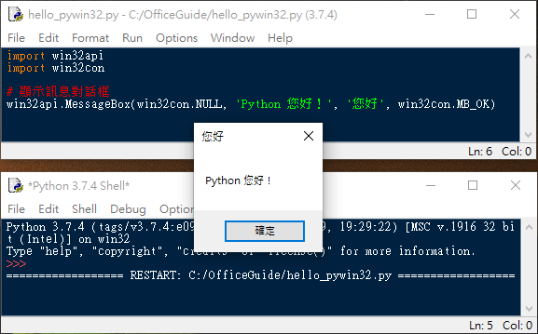pywin32 訊息視窗

操控記事本
這是一個開啟 Windows 記事本，並輸入文字的 Python 指令稿範例。
import win32gui, win32con, win32api
import time

# 開啟記事本
win32api.ShellExecute(0,"open","notepad.exe","","",1)

# 等待記事本視窗開啟
time.sleep(1)

# 尋找記事本視窗
notepad = win32gui.FindWindow("Notepad", None)

# 若為非 0 的值，代表有找到視窗
if (notepad != 0):

# 設定記事本標題
win32gui.SendMessage(notepad, win32con.WM_SETTEXT, None, "Hello")

# 尋找輸入文字的地方
edit = win32gui.FindWindowEx(notepad, None, "Edit", None)

# 輸入文字
win32gui.SendMessage(edit, win32con.WM_SETTEXT, None, "您好！Pythonn")
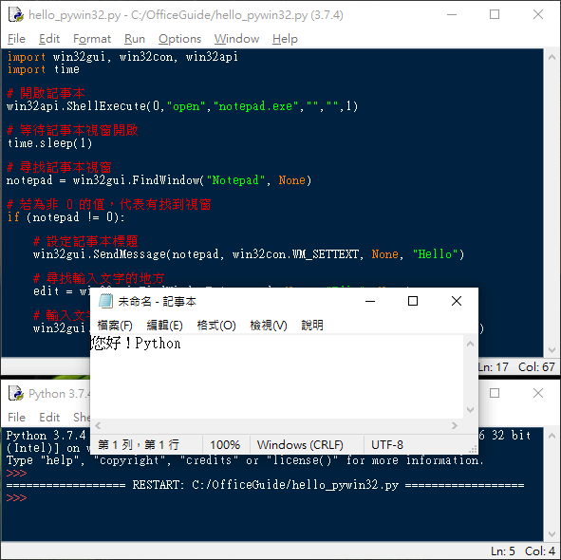操控記事本
參考資料：BC.Wang

